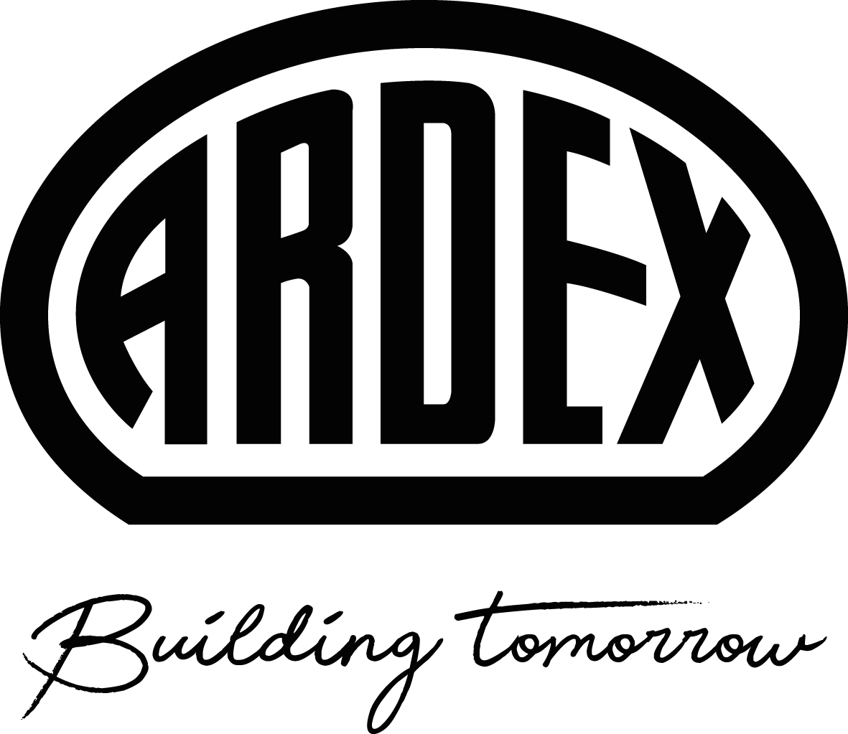
Presseinformation
Schnellspachtel ARDEX K 55 S
Wenn’s schnell gehen muss: Ardex bringt zweites Produkt mit REVOCEM-Technologie auf den Markt
Witten, 14. Mai 2024. Schnelle Trocknung ohne Spannung, kombiniert mit einer hohen Endfestigkeit: Das Bindemittel REVOCEM überträgt die Vorteile gipsbasierter Spachtelmassen auf zementbasierte Produkte. Jetzt hat Ardex ein zweites Produkt mit dieser Technologie – nach der Bodenspachtelmasse ARDEX K 66 F – auf der Fachmesse FAF präsentiert. Der neue Schnellspachtel ARDEX K 55 S ist ideal für Renovierungs- und Reparaturarbeiten im Innenbereich, bei denen es auf jede Minute ankommt. Schon nach einer Stunde ist die gespachtelte Fläche begehbar und verlegereif – selbst in dicken Schichten.
Die REVOCEM-Technologie basiert auf veredeltem Zement und vereint die positiven Eigenschaften von gips- und zementbasierten Produkten. Für die Spachtelmassen mit dieser Technologie bedeutet das: Sie trocknen besonders schnell und ohne Spannung. Auf dem neuen Schnellspachtel ARDEX K 55 S können Beläge deshalb schon nach einer Stunde verlegt werden – und das bei einer Verarbeitungszeit von 20 Minuten. „Danach erhärtet die Spachtelmasse schlagartig, wird dabei matt, und die Endfestigkeit ist hoch. Die Fläche ist dann bereit für die meisten Bodenbeläge, etwa textile und elastische Bodenbeläge, Designbeläge, Fliesen oder Parkett“, sagt Udo Lorenz, Produktmanager bei Ardex. Die Verlegung von Kork ist nach zwölf Stunden möglich.
ARDEX K 55 S kann in Schichtstärken von 1 bis 10 mm aufgebracht werden. „Die Bodenbelagsarbeiten sind jedoch unabhängig von der Schichtstärke immer nach 60 Minuten möglich“, ergänzt Lorenz. Zudem kann der Schnellspachtel zwölf Monate gelagert werden – und damit länger als vergleichbare Produkte.
REVOCEM macht den Unterschied
Der neue Schnellspachtel ersetzt seinen Vorgänger ARDEX K 55. „Wir haben das Produkt umfassend optimiert. Es ist zum Beispiel ergiebiger geworden. Dank REVOCEM sind die Verlaufs- und Selbstglättungseigenschaften zudem deutlich besser – und die Fläche trocknet schnell und nahezu ohne Schwund“, so Lorenz. ARDEX K 55 S ist bereits das zweite Produkt mit REVOCEM im Sortiment des Bauchemieherstellers. Und die Technologie kommt im Baustellenalltag gut an. „Das Feedback ist mehr als positiv“, freut sich Produktmanager Lorenz. „Denn auf nahezu allen Baustellen herrscht enormer Zeitdruck. REVOCEM gibt Planungssicherheit und beschleunigt die Abläufe enorm.“
ARDEX K 55 S auf einen Blick
- ARDEX K 55 S ist eine Schnellspachtelmasse mit REVOCEM-Technologie. Sie ist selbstverlaufend. Es sind Schichtstärken von 1 bis 10 mm möglich.
- Der Schnellspachtel lässt sich auf unterschiedlichen Untergründen einsetzen, auch auf kritischen Mischuntergründen.
- ARDEX K 55 S trocknet sehr schnell, ohne Spannung und nahezu ohne Schwund. Zudem ist die Endfestigkeit hoch.
- Die meisten Bodenbeläge können bereits nach einer Stunde auf der Fläche verlegt werden.
- ARDEX K 55 S ist sehr emissionsarm (EC1 PLUS) und umweltfreundlich (Blauer Engel). Der Schnellspachtel ist im 20-kg-Foliensack verfügbar.
Über Ardex

Die Ardex GmbH ist einer der Weltmarktführer bei hochwertigen bauchemischen Spezialbaustoffen. Als Gesellschaft in Familienbesitz verfolgt das Unternehmen seit über 70 Jahren einen nachhaltigen Wachstumskurs. Die Ardex-Gruppe beschäftigt heute circa 3.900 Mitarbeiter und ist in mehr als 50 Ländern auf allen Kontinenten präsent, im Kernmarkt Europa nahezu flächendeckend. Mit mehr als zehn großen Marken erwirtschaftet Ardex weltweit einen konsolidierten Gesamtumsatz von mehr als 1.090 Millionen Euro.

Presseanfragen bitte an:

Ardex GmbH

Janin Settino, Friedrich-Ebert-Straße 45, 58453 Witten

Tel. 02302 664-598, janin.settino@ardex.de

